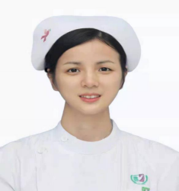
吴伟珍，硕士，副主任护师，广州医科大学附属第三医院产科三区护长，糖尿病专科护士，粤港澳首届护理管理班专科护士。获全国用户满意服务之星、广东好护士、2022年广东省科技进步奖（科普奖）一等奖、第二届广东省医学科技科普奖、广州市优秀护士、第一批广州医科大学附属第三医院精英人才（第三层次）培养对象，第二届广医三院“十佳青年”等荣誉称号。
研究方向：妇产科护理、妊娠合并糖尿病、健康教育、护理管理
社会任职：广东省糖尿病学会副主任委员，广东省保健协会母婴安康分会副主任委员，
妊娠期糖尿病专科联盟秘书，广东省护理学会第八届妇产科护理专业委员会青年委员
讲授课程：妇产科护理学、母婴护理学、围产期管理
教学及科研成果：近年主持省市级课题5项，参与省市级课题8项，在国家级核心期刊发表论文4篇。主编专著3部，参编4部，获国家新型实用专利6项。从事妊娠期糖尿病的教育管理工作15年，参与创立“妊娠期糖尿病创新工作室”、“宫颈机能不全诊治工作室”，独创“糖糖俱乐部”-医护患三位一体的线上联合线下妊娠合并糖尿病的健教、孕期管理和产后随访模式。

